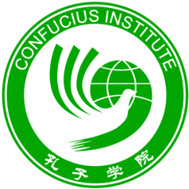V Konferencja Historii Morskiej i Rzecznej

Od Jedwabnego Szlaku do Belt and Road

Uniwersytet Gdański, 05-06 kwietnia 2019 r.

FORMULARZ ZGŁOSZENIOWY

Imię i nazwisko
Nazwa jednostki naukowej
Kierunek i rok studiów (dot. studiujących)

Tytuł nauk., stopień zawodowy (itd.)
Adres
E-mail
Telefon kontaktowy
Uwagi własne

Tytuł wystąpienia (do 150 znaków)

Abstrakt ( maksymalnie 1200 znaków)

Źródła i bibliografia

